7960000
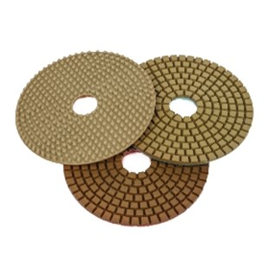
Het diamant slijpsysteem type DiaCer kwarts D 100 mm klittenband ontwerp, gebruikt voor het polijsten van kwarts bij natgebruik in handslijpmachines. De flexibiliteit van de schurende bekleding DiaCer kwarts is zeer geschikt voor het polijsten van curven in kwartscomposiet. Goede standtijd!
7960000 | Diacer Quarz / D 100 mm / K 1 | Klett / Kunstharz / Quarz
7960010 | Diacer Quarz / D 100 mm / K 2 | Klett / Kunstharz / Quarz
7960020 | Diacer Quarz / D 100 mm / K 3 | Klett / Kunstharz / Quarz
7960030 | Diacer Quarz / D 100 mm / K 4 | Klett / Kunstharz / Quarz
7960040 | Diacer Quarz / D 100 mm / K 5 | Klett / Kunstharz / Quarz
7960050 | Diacer Quarz / D 100 mm / K 6 | Klett / Kunstharz / Quarz

